Interface Wiegand
L'interface Wiegand est un type de câblage standard découlant de la popularité des lecteurs de cartes Wiegand dans les années 1980. Il est fréquemment utilisé pour connecter un lecteur de carte avec le reste d'un système d'entrée électronique.
L'interface Wiegand utilise trois fils :
- un commun ;
- deux fils de transmission de données généralement appelés DATA0 (Data Low) et DATA1 (Data High).
Selon le principe du binaire, en l'absence de données DATA0 et DATA1 sont au potentiel haut (1). Quand un 0 est envoyé le DATA0 est à 0 tandis que DATA1 reste à 1. Quand un 1 est envoyé le DATA0 est à 1 tandis que DATA1 est 0.
Le haut potentiel (1) est généralement 5VDC et s'accommode de longs câbles (la plupart des fabricants de lecteur annoncent un maximum de 150 mètres).
Le protocole de communication utilisé sur une interface Wiegand est connu sous le nom de Wiegand protocole. L'original Wiegand a un format 1 bit de parité, 8 bits de code site, 16 bits de code d'identification, et un bit d'arrêt pour un total de 26 bits. Le premier bit de parité est calculé à partir des 12 premiers bits du code et la moyenne mobile bit de parité du dernier 12 bits. Toutefois, de nombreuses implémentations incompatibles et extensions au format de base existent.
Un avantage de la signalisation Wiegand format est qu'il permet de très longs câbles, bien plus que les autres les standards d'interface de son époque.

Liens externes
- Une autre description du protocole Wiegand [archive] (la date diagramme à la page 5)
- / 6988203 & RS = PN/6988203 États-Unis en matière de brevets, système et méthode d'extension communications avec le protocole Wiegand [arc

Codage pour Arduino et Raspberry
https://github.com/monkeyboard
https://github.com/monkeyboard/Wiegand-Protocol-Library-for-Arduino/blob/master/examples/WiegandTest/WiegandTest.ino
https://github.com/SterlingPeet/Wiegand
https://github.com/ugge75/Wiegand-V3-Library-for-all-Arduino
https://gist.github.com/hsiboy/9598741
https://github.com/alperenguman/rpi-wiegand-reader
https://github.com/LukeMarlin/Rpi-RFID-Reader-C
Protocole Wiegand
Auteur : Bryk
Zine: Rafale #12

1 - Introduction
2 - Description
3 - Lire - écrire une trame
4 - Conclusion

1 - Introduction
John R. Wiegand a découvert "l'effet Wiegand", c'est à dire un
phénomène magnétique utilisé pour réaliser des "badges à effet Wiegand" de
contrôle d'accès par exemple (dans les années 1980). Ces badges ont des
propriétés physiques, concernant leur magnétisme, qui les rendent difficile
à copier. Vous trouverez sur Internet des descriptions de la découverte de
Wiegand.

Le terme Wiegand est également utilisé pour désigner des protocoles de
communication, ou encore connu sous le nom "interfaces Wiegand". Ils en
existent plusieurs, assez ressemblant. Le but de cette article est d'étudier
ce protocole, qui est utilisé dans les systèmes de contrôle d'accès.

Il existe plusieurs architectures de contrôle d'accès:

- 1) autonome: vous avez un lecteur (de badge, magnétique, biométrique, ...),
intégré à la poigné, ou encore relié à une gâche électrique.

- 2) centralisé: vous avez une centrale reliée à un ou plusieurs lecteurs
autonomes. La communication entre le lecteur et la centrale peut se faire
via le protocole Wiegand (chouette :-) ).

Il y a différent type de lecteur, du lecteur de badge au biométrique.
Plutôt que de cloner un badge ou une empreinte digital pour ouvrir une
porte, intéressons nous à ce qu'envoi comme données le lecteur à la
centrale. Imaginé une porte blindé, de 30 cm d'épaisseur, installé sur une
cloison en placoplâtre. Par où essayerez-vous d'entrer?

2- Description
Le protocole Wiegand pour les transmissions filaires utilise une
transmission asynchrone à 3 fils (Data0, Data1, masse) avec des signaux
entre 0 V et 5V par défaut. Les 0 et les 1 sont des impulsions de durée
20 µs à 100 µs à l'état bas.

Exemple d'oscillogramme (non à l'échelle):
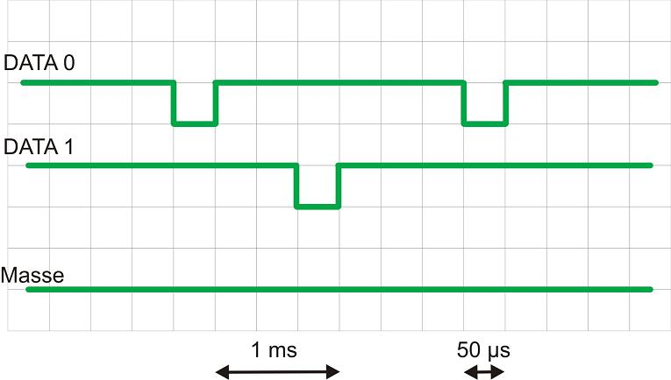
Lorsqu'il n'y a pas de données à transmettre, Data0 et Data1 sont à un
niveau haut (5V par défaut).
Lorsqu'un "0" est envoyé, Data0 est au niveau bas (0V par défaut) alors
que Data1 reste au niveau haut.
Lorsqu'un "1" est envoyé, Data1 est au niveau bas alors que Data0 est au
niveau haut.

Le protocole Wiegand utilise des trames de 26 bits. Il existe des variantes
avec un nombre de bits plus grand (Wiegand 36 bits, ...).

Dans ces 26 bits transmis, on retrouve:
- 1 bit de parité
- 8 bits de données (code site)
- 16 bits de données (code ID)
- 1 bit de parité

Le premier bit de parité est calculé suivant les 12 premiers bits de
données (8 du code site et 4 du code ID) et est une parité paire. On
définit le bit de parité paire comme étant égal à zéro si la somme des
autres bits est paire et à un dans le cas contraire.

Le dernier bit de parité est calculé suivant les 12 derniers bits de
données (12 dernier bits du code ID) et est une parité impaire. On définit
le bit de parité impaire comme étant égal à zéro si la somme des autres bits
est impaire et à un dans le cas contraire.

Exemple de trame Wiegand pour un badge dont le code est 0100166A37 :

1 00010110 0110101000110111 0
Le code émis est 166A37 en hexadécimal.

3 - Lire - écrire une trame
Les lecteurs de contrôle d'accès (rfid, code barre, ...) sont
facilement accessible. Il faut regarder le constructeur, le modèle, et
avec une recherche internet on peut trouver la notice d'installation.
Il faut vérifier comment l'ouvrir "proprement", et si il y a des contacts
d'ouverture (tamper = sabotage). Vous trouverez souvent 5 fils: 3 pour le
bus Wiegand, un fil de masse (0V) et un d'alimentation (entre 5V et 12V le
plus souvent).
A la conférence BlackHat 2008, Zac Franken a fait un exposé très instructif,
avec une démonstration. On retrouve sur internet sa présentation, et des
vidéos.
Il a créé un module appelé Gecko, qui se branche entre le lecteur et la
centrale. Il permet de:
- enregistrer plusieurs ID
- télécharger des infos au travers de la LED vers un pc
- charger des infos via une carte vers le module Gecko.
Une fois installé, Gecko peut donner des informations, se mettre à jour,
..., sans ré-ouvrir le lecteur. Il est alimenté sur l'alimentation du
lecteur.

Ce module est sans doute un simple micro contrôleur (pic, ATmega, ...) avec
quelques composants passifs (quartz, résistances, ...).

Il est techniquement possible de créer des trames et de les envoyer, pour
faire un "brute force" afin de trouver un code site et un code ID permettant
d'ouvrir la porte. Mais attention, les systèmes de contrôle d'accès ont
un historique dans la centrale, et sur une installation assez importante,
sont couplés à un logiciel de supervision. Autrement dit, cette technique
n'est pas discrète ...

4 - Conclusion
Le protocole de communication Wiegand est utilisé dans différents pays,
y compris la France. Un contrôle d'accès peut avoir un lecteur très
perfectionné (biométrique, ...), la simplicité de ce protocole est vraiment
une faiblesse dans l'installation. Même si le lecteur est équipé de contact
d'ouverture du boitier, si on a la documentation et l'on sait où se trouve
ces contacts, il est facile de leurrer le système.
Les "hack hardware" sont très intéressants, ils combinent électronique et
informatique. Les bâtiments sont équipés en contrôle d'accès, intrusion, vidéo,
ou encore sécurité incendie, ces systèmes sont communicant ce qui nous laisse
la possibilité de trouver de nombreuses failles ou backdoor.

Description du protocole wiegand
Les données sont envoyées sur les lignes DATA 0 pour la logique «0» et DATA 1 pour la logique 1. Les deux lignes utilisent une logique inversée, ce qui signifie qu'une impulsion basse sur DATA 0 indique un 0 et une impulsion basse sur DATA 1 indique un 1. Lorsque les lignes sont élevées, aucune donnée n'est envoyée. Seule une des deux lignes (DATA 0/DATA 1) peut émettre des impulsions. Exemple: données 0010...
Bit de données 0 = environ 100 us (microsecondes)
Bit de données 1 = environ 100 us (microsecondes)

Temps entre deux bits de données : environ 1 ms (milliseconde). Les deux lignes de données (D0 et D1) sont élevées.
Description pour le format Wiegand 26 bits :
Chaque bloc de données est constitué d'un premier bit de parité P1, d'un en-tête fixe de 8 bits, d'un code d'utilisateur de 16 bits et d'un deuxième bit de parité P2.
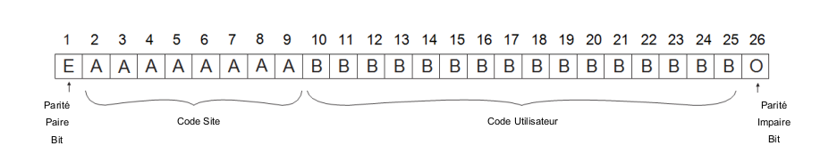
Remarque: les bits de parité sont calculés comme suit:
P1 = parité paire calculée sur les bits 2 à 13
P2 = la parité impaire calculée sur les bits 14 al 25
Exemple:
PP  1 | 170  Code du site  1 0 1 0 1 0 1 0 | 31527  Code utilisateur  0 1 1 1 1 0 1 1 0 0 1 0 0 1 1 1 | PI  0

